Технологическая карта урока с применением 4 к технологий

Составители: Мозжухина С.В., Коновалова М.А., Шевелёва Н.Н.
Класс | 8
Тема: Бьёт фонтан. Что делать? (биология)
Предпочтительное время проведения активности: | 1 урок 40 минут
Планируемые образовательные результаты и цель урока
Личностные результаты:
- проявляют сопереживание за результат общей работы,
- определяют на основе самооценки личный вклад в работу группы,
- бережно относится к своему здоровью
Метапредметные результаты:
- работают с информацией из различных источников
- создают и предлагают идеи,учитывают, слушают и комментируют, соглашаются или нет с суждениями одноклассников
- аргументируют свою позицию
- организуют работу в группе
- оценивают работу группы
Предметные результаты
- устанавливают виды кровотечений
- составляют алгоритм (кластер) оказания первой помощи при разных видах кровотечения (венозное, капиллярное, артериальное

Цель
формирование понимания видов кровотечения и способов оказания первой медицинской помощи посредством смыслового чтения и других источников информации
Ресурсы
Перечислить материалы и оборудование, необходимые для проведения активности
Другое:
1.Компьютер
2. Мультимедийное оборудование
Печатные материалы и проч.
1.учебник 8 класса по биологии
2. раздаточные материалы (тексты из пособий)

Содержание деятельности
Этап урока | Продолжительность | Учебные задачи | Способы организации деятельности | Дидактические средства
Легенда | 5 минут | 1. прочитайте историю из реальной жизни  2.предположите, какая травма была у отца?  3.оцените с помощью стикера свои знания о видах кровотечений и оказания первой помощи  4. какие виды кровотечений вы знаете? Так как видов кровотечений несколько, объединитесь в группу | предъявление детям презентации  обсуждение  на доске учащиеся индивидуально фиксируют свои знания  обсуждение  распределение по группам | презентация  устный ответ  стикеры (зеленый- знаю много, желтый -знаю немного, красный-ничего не знаю)  устный ответ
Предварительный этап  Начало работы  Работа в группах | 1 минута  1 минута  4 минуты | 1. ознакомимся с памяткой работы в группе  2.распределите роли в группе  3.делегируйте члена группы для выбора пакета документов  4.обсудите и сформулируйте ключевой вопрос на основании полученного кейса и стратегию ваших совместных действий в группе | 1. чтение и обсуждение памятки  2.распределение на группы  3.“жеребьевка” пакетов  4.дифференцированная помощь при выполнении заданий | 1. памятка работы в группе  2. кейсы для работы в группе:  “Венозное кровотечение”  “Артериальное кровотечение”  “Капиллярное кровотечение”
Подготовка к презентации и презентация результатов | 15 минут  9минут | 1. определите форму представления своей работы и выступающего  2. представьте свою работу | дифференцированная помощь при оформлении результатов работы  презентация выступлений | рабочий лист  ватман для кластера  маркеры  канцелярские принадлежности  иллюстрации  схемы, рабочие листы
Обсуждение и самооценива-ние | 5 минут | 1. Какой мы можем сделать вывод?  2. оцените, насколько полезен был урок и полученные знания с помощью стикеров  3. оцените работу в группе | групповое обсуждение  рефлексия  оценивание работы группы | устный ответ  стикеры  листы взаимооценивания

Приложения
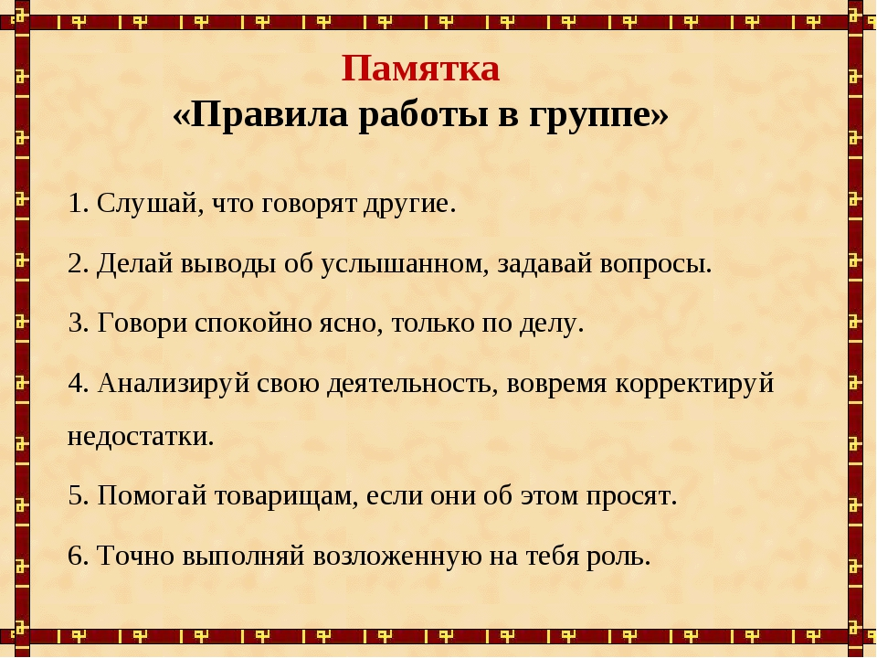

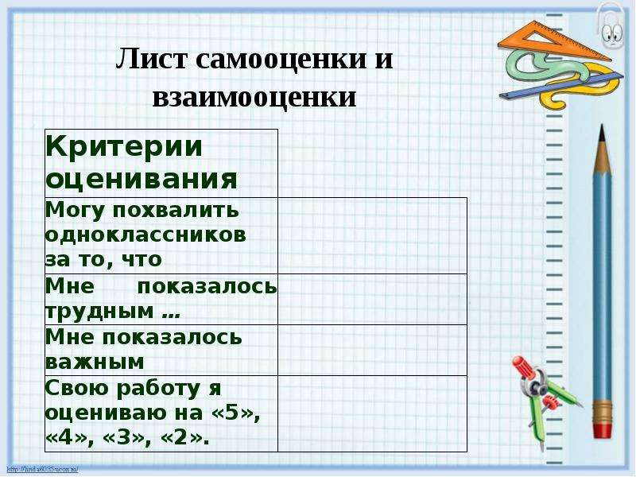

Кейсы

1. Венозное кровотечение

Что такое венозное кровотечение
Венозное кровотечение — постоянное и равномерное истечение крови темного цвета, вызванное повреждением вен мелких или крупных размеров. Если в первом случае кровь может остановиться спонтанно за счет активной работы тромбоцитов, то во втором — возрастает риск большой кровопотери, что несет серьезную угрозу здоровью.
По сравнению с интенсивным артериальным кровотечением венозное относительно безопаснее для человека. Тем не менее медлить нельзя. Первое, что важно определить, — в каком месте поврежден сосуд. К примеру, ранение вены шеи может быть причиной остановки сердца из-за эмболии — попадания в сосуды воздуха, который способен вызвать закупорку.
От локализации травмы зависят дальнейшие действия. В большинстве случаев кровь из вены можно остановить благодаря специальной технике наложения повязки, но только если помощь оказана правильно и своевременно.
После того, как приняты экстренные меры, в зависимости от состояния больного нужно вызвать скорую или обратиться в медучреждение.

Причины
Кровопотери из вены часто вызваны травмами и сильными порезами. Другими причинами, по словам эксперта, могут быть:
- —варикозное расширение вен из-за истончения стенок сосудов (в этом случае спусковым крючком могут стать внешние факторы, вплоть до сильного кашля);
- —надрыв вен из-за физических нагрузок;
- —повреждения в процессе физиологических родов (из-за натуживания);
- —слишком тесная одежда, которая вызывает венозное давление и разрыв сосудов.

Признаки
Диагностика кровоизлияния из вены обычно не составляет труда, так как всегда проявляется наружно. Венозное кровотечение сопровождается следующими признаками:
- —кровь темно-вишневого цвета;
- —кровотечение "ручьем" или со слабой пульсацией;
- —частое дыхание и учащенное сердцебиение;
- —слабость и бледность кожных покровов;
- —головокружение;
- —мушки перед глазами;
- —чувство жажды (при сильной кровопотере).

Способы остановки
Меры по остановке крови полностью зависят от того, слабое кровотечение или сильное. В первом случае рекомендовано наложение давящей повязки, во втором, когда повязка не помогает, — наложение жгута. Если под рукой ничего нет, то можно придавить рану пальцами.
Во время остановки венозного кровотечения необходимо соблюдать общие принципы:
- —убедиться в том, что у пострадавшего есть признаки жизни;
- —обеспечить безопасные условия для оказания помощи;
- —провести осмотр и определить тип кровопотери;
- —обмыть чистой водой или продезинфицировать руки перед контактом с пострадавшим;
- —использовать стерильные материалы (бинт, марля), в крайнем случае — подручные средства (ткань, пакет).

Наложение давящей повязки
Давящая повязка — материал из нескольких слоев бинта или марлевых салфеток, который фиксируется бинтом. Правила наложения:
- —поврежденная конечность фиксируется в положении, в котором будет находится после процедуры;
- —повязка начинается и заканчивается несколькими витками бинта, которые перекрывают друг друга наполовину;
- —бинтование выполняется слева направо двумя руками;
- —натяжение повязки умеренное, не нарушающее кровообращение;
- —конец бинта закрепляется узлом.

Наложение жгута
Жгут — полоска из прочного материала (резины, джута и так далее), которая используется в качестве крайней меры при сильных кровотечениях. Главный принцип — использование жгута на расстоянии трех-пяти сантиметров от места появления крови. Методика подразумевает прижатие крупного сосуда к кости. Прежде чем накладывать материал, рану обязательно закрывают бинтом или марлей.

Пальцевое прижатие
В крайнем случае, когда ситуация не позволяет применить подручные средства, можно применить способ пальцевого прижатия. Поврежденная вена силой закрывается пальцами до остановки крови или прибытия врачей.

Первая помощь
Как утверждает Ирина Юзуп — врач, кандидат медицинских наук и сооснователь Академии врачей UniProf, на интенсивность кровотечения и тип помощи влияет диаметр поврежденного сосуда.
По словам врача, если наложение повязки оказалось неэффективным, при сильном кровотечении можно наложить жгут выше раны (его могут заменить подручные средства: полотенце, галстук, ремень и так далее). Под него нужно положить мягкую ткань и записку со временем применения (в холодное время года максимальное время наложения жгута — один час, в теплое — два часа). Жгут нельзя использовать на средней трети плеча и нижней трети бедра.
После оказания первой помощи пострадавшего необходимо незамедлительно доставить в больницу.

Чего нельзя делать
При оказании первой помощи пострадавшему с венозным кровотечением важно не ухудшить его состояние, поэтому запрещено:
- —промывать рану;
- —прикасаться к месту повреждения (за исключением случая, когда необходимо пальцевое прижатие);
- —удалять сгустки крови и инородные тела;
- —обрабатывать центр раны йодом или зеленкой (можно только вокруг);
- —накладывать жгут на кожу без повязки;
- —снимать жгут раньше или позже разрешенного времени.

Лечение
Лечение венозного кровотечения подразумевает полную остановку потери крови — помимо наложения повязки, может понадобиться назначение кровоостанавливающих препаратов и дезинфицирующих средств. Кроме того, необходима комплексная врачебная оценка состояния пострадавшего — для того, чтобы выяснить точные причины кровотечения, провести полную диагностику организма и нормализовать общее состояние.

Профилактика
Меры профилактики венозного кровотечения зависят от вида кровопотери:
- —Чтобы предотвратить повреждение вен из-за травм и ранений, стоит аккуратно пользоваться острыми предметами, соблюдать технику безопасности во время работ на производстве или активного отдыха, избегать мест повышенной опасности.
- —Если человек страдает венозным расширением вен, то требуется консультация врача и применение специальных мер: ношение компрессионного белья, прием лекарств, хирургическое вмешательство и так далее.
- - В процессе родов во избежание надрыва вен часто рекомендуется применение компрессионных чулок.
- - Физические нагрузки, в особенности тяжелая атлетика, должны быть согласованы с врачом и выполняться в меру, с учетом всех правил безопасности.

2. Оказание первой медицинской помощи при артериальном кровотечении

Признаки кровотечений
Каждый вид патологии обладает рядом своих симптомов, которые характеризуют его. Однако при кровопотерях существуют общие признаки. Среди них:
- слабость, повышенная сонливость;
- чувство жажды;
- головокружение;
- бледность кожи, слизистых;
- наличие холодного пота;
- усиление сердцебиения, ощущение недостатка воздуха;
- снижение артериального давления;
- слабый, но частый пульс;
- одышка;
- нарушение сознания, а иногда и потеря.

Чтобы правильно трактовать характер кровотечения, следует внимательно присмотреться к нему. Ведь именно по таким проявлениям определяется тип поврежденного сосуда.
- Капиллярное кровотечение характеризуется крупными каплями, сочащимися из раны по всей поверхности. Потери обычно невелики. Кровь имеет красный цвет.
- Венозное кровотечение истекает значительно быстрее. Особенно если поранен крупный сосуд. Кровь стекает полосками. При этом цвет она имеет темно-красный, а иногда даже бордовый. Может наблюдаться прерывистое истекание. Однако пульсация не свойственна такой патологии.
- Артериальное кровотечение. Истекание из раны происходит пульсирующими толчками. Иногда оно напоминает фонтанчик. Ритм и частота полностью повторяют пульс и удары сердца. Кровь — ярко-алого цвета. При этом потери достаточно быстры и значительны. Это главные признаки артериального кровотечения. Именно они позволяют визуально определить характер повреждения.

Способы прекращения кровотечения
Метод остановки сильного кровотечения может быть временным или окончательным. К первому относят доврачебные манипуляции. Окончательная остановка производится после госпитализации.
Если рана небольшая, то иногда достаточно первичной помощи, основными способами при этом является:
- Пальцевое пережатие.
- Наложение жгута.
- Тампонада.
- Использование подручных средств.

Пальцевое пережатие наиболее эффективно при незначительных кровотечениях. Без него не обойтись в тех местах, где наложить повязку не представляется возможным:
- В височной части.
- На лице или шее.
- В районе подмышек.
- В зоне подколенного участка, паха.
При обширном кровотечении необходимо наложить жгут. Если нет специального, то можно взять ремень, шарфик.
Важно, чтобы полоса была широкой, так как тонкие веревки могут спровоцировать некроз. Жгут кладут поверх ткани или одежды выше повреждения на 3-5 см.
Проконтролировать правильность действия можно путем проверки пульсации артерии ниже повязки, пульсация должна быть слабой или вовсе отсутствовать. Первый виток делают тугим, последующие немного слабее.
Оказание первой помощи при венозном кровотечении: по пунктам
Чтобы сильно не пережать артерию, необходимо убирать на 10 минут или послаблять жгут через определенный промежуток времени. Летом повязка может держаться 1-2 часа, зимой вЂ” 30-50 минут.
Рекомендуется зафиксировать время наложения жгута на листе бумаги. Метод подходит при ранении бедра, плеча.
Тампонада производится, если неотложная помощь со жгутом не помогает. Для этого применяют бинт, марлю, из которых формируют тампон, чтобы перекрыть кровотечение. Фиксируют его бинтовой повязкой. Если нет возможности использовать стерильные материалы, то необходимо продезинфицировать самодельный тампон перед пережатием артерии.
Подручные средства применяют лишь в крайнем случае. Для этого берут любую чистую одежду и разрывают ее на полоски, подходящие по ширине для жгута. В качестве дезинфектора применяют спирт, водку, настойку.

Что такое артериальное кровотечение, как его определить?
Артериальным кровотечением является нарушением, при котором отмечается выход артериальной крови наружу. Связано это явление с различного типа травматическими факторами.
Артерии – сосуды, которые несут кровь от сердца к внутренним органам. Стенки их толстые и прочные, текущая по ним кровь насыщена кислородом и перемещается под большим давлением. Цвет артериальной крови ярко-алый, поэтому в большинстве случаев можно определить кровотечение только по одному этому признаку. Кроме того, существует ряд симптомов – специфические признаки артериального кровотечения.

Характерные признаки артериального кровотечения
Алая артериальная кровь изливается из раны под большим давлением. Прибывшие на помощь медики чаще фиксируют следующую клиническую картину: пациент быстро теряет кровь, которая выделяется из раны под давлением пульсирующей струей в такт сердечным сокращениям. Меры по остановке кровотечения должны приниматься незамедлительно.

Оказание первой помощи при венозном кровотечении
В случае сильной кровопотери состояние пациента резко ухудшается. Медики отмечают появление следующих симптомов:
- побледнение кожных покровов;
- спутанность сознания;
- обморочное состояние;
- пульс практически не прощупывается.

Косвенные признаки артериального кровотечения
Наружное артериальное кровотечение диагностировать просто, в отличие от внутреннего.
При данном типе нарушения врачи обращают внимание на косвенные признаки артериального кровотечения, к которым относятся:
- слабость;
- нарушение сознания;
- сильная тошнота;
- неукротимая рвота;
- головокружения;
- бледность кожных покровов.
Для точного определения локализации кровотечения и оказания медицинской помощи необходимо определить локализацию поврежденной артериального сосуда. Непосредственно от этого будут зависеть характер и алгоритм оказания первой неотложной помощи. Это играет важную роль при остановке кровотечений.

Венозное и артериальное кровотечение – отличия
Венозное и артериального кровотечение имеют множество схожих черт. Главным их различием является тип повреждаемого сосуда. Как отмечалось, артерии доставляют кровь к органам организма от сердца, вены – в обратном направлении: от тканей и органов к сердцу. По ним течет венозная кровь. Она имеет темно-красный цвет из-за наличия в ней в большой концентрации углекислого газа. При артериальном кровотечении кровь алого цвета.
Среди других различий венозного и артериального кровотечений:
- Давление в сосуде: в артерии давление выше, поэтому кровь при ее ранении изливается наружу струей, «фонтаном».
- Скорость кровопотери: при повреждении артерии кровь выделяется наружу быстрее и ее сложнее остановить.
- Объем кровопотери: при венозном кровотечении и своевременном оказании медицинской помощи пациент редко теряет больше 500 мл крови, при артериальном –порядка 1 л и больше.

Обширные раны
В данном случае правила остановки артериального кровотечения несколько отличаются. Наилучшим методом, доступным в любых условиях, является пережатие сосуда немного выше раны (место, расположенное по кровотоку ближе к сердцу). Однако необходимо точно знать, в каком районе поврежденная артерия находится наиболее близко к поверхности. Именно в этом месте следует прижать сосуд к кости.
Определить такую область можно по характерной пульсации. Как только точка будет найдена, ее следует сильно придавить. Для таких целей недостаточно одного пальца. Пережатие происходит всей ладонью или даже кулаком. Если все сделано правильно, то остановка артериального кровотечения происходит немедленно.
Оказание первой помощи при кровотечениях
Однако очень сложно пережимать артерию в течение даже 15 минут. А при транспортировке пострадавшего это может стать невозможным. Поэтому вышеописанный метод является временным. Он дает возможность обработать рану и подготовить необходимый материал для остановки кровотечения другими способами.
3.Капилярное кровотечение
Способ первой помощи при капиллярном кровотечении полностью зависит от масштабов и глубины повреждения, общего состояния пострадавшего и некоторых иных факторов. Желательно попытаться остановить кровь, сохранив нормальную гемодинамику и обеспечить внутренним органам нормальный режим работы. Основные действия сводятся к следующим:
- При небольшой ссадине или царапине достаточно обработки антисептиком и наложения бактерицидного пластыря.
- Если повреждение на конечности обширное, руку или ногу поднимают вверх, снижая давление, а затем обрабатывают антисептическим раствором. К ране рекомендовано приложить гемостатическую губку. Она остановит кровь и устранит бактерии. Если такой губки нет, понадобится давящая повязка, а поверх нее — охлаждающий компресс.
- Если началось носовое кровотечение, пострадавшего слегка наклоняют вперед, зажимают крылья у носа, а переносицу охлаждают компрессом. При серьезном кровотечении в ноздри вставляют ватные или марлевые тампоны, смоченные перекисью водорода.
- Если есть подозрение на внутреннее кровотечение, необходимо вызвать бригаду врачей.

В чем основная опасность капиллярного кровотечения?
Не стоит называть первую помощь при капиллярном кровотечении лишней процедурой. По сравнению с артериальным и венозным кровотечением, капиллярное не столь опасное, и в большинстве случаев организм справляется с ним самостоятельно. Но есть ситуации, которые чреваты угрозой для жизни:
- кожа обширно повреждена;
- температура окружающей среды повышена;
- свертываемость крови нарушена;
- имеются заражение крови, онкология, гепатит, артериальная гипертензия и другие тяжелые патологии.
Самым опасным становится кровотечение в результате повреждения сосудов внутренних органов. Длительное кровотечение провоцирует снижение АД, кислородное голодание, нарушение работы сердечно-сосудистой системы. Если кровопотери серьезные, в отсутствие лечебных мероприятий человек умирает. Кровоизлияние в головном мозге поражает важные центры и также ведет к фатальному исходу. Плевральное кровотечение нарушает дыхание и давит на легкое. В большинстве случаев важно вовремя среагировать на проявления капиллярного кровотечения и своевременно оказать первую помощь.

Как быстро остановить кровь?
Малые повреждения легко локализовать, прижав рану на 5 минут рукой или тканью, чтобы сформировался тромб. У резаных ран края спустя некоторое время склеятся. Вокруг раны кожу аккуратно протирают имеющимся антисептиком, далее накладывают бактерицидный пластырь или стерильную повязку.
Если выявлено глубокое венозное повреждение с капельным кровотечением, необходимо усадить либо уложить пострадавшего, чтобы приподнять поврежденный участок выше сердца. К саднящим обширным ранам прикладывают кровоостанавливающую губку, фиксируя ее повязкой. Постепенно губка растворяется самостоятельно, удалять ее не нужно. В отсутствии губки на рану накладывают давящую повязку. Подойдет марля, сложенная в 2–3 слоя, и бинт для фиксации. Если кровь просочилась сквозь бинт, прикладывают кусок ваты и снова бинтуют поверх первой повязки.
При внутреннем кровотечении пострадавший чувствует сонливость, слабость, хочет пить. Пульс учащается, давление падает, голова кружится. О повреждениях желудка говорит рвота с кровью, кишечника — каловые массы дегтеобразного вида, прямой кишки — алая кровь в кале, мочеточников — красная моча. При подозрении на наличие внутреннего капиллярного кровотечения первой помощью будет уложить пострадавшего и приложить холод к поврежденному участку. Дальше действуют прибывшие на вызов медики.

Как грамотно оказать доврачебную помощь при сильном капиллярном кровотечении?
Оказание первой помощи при капиллярном кровотечении предусматривает наложение жгута. Показанием становится обширное повреждение, нарушенная свертываемость. Правила наложения жгута:
- Обернуть жгут 2 раза вокруг поврежденной конечности над раной. Правильные действия приводят к тому, что пульс под раной не будет прощупываться.
- Под жгут подложить кусок ткани во избежание трофических изменений.
- Обязательно записывают точное время наложения жгута. Состояние кожи контролируют.
- В теплое время года оставлять жгут на теле можно до 2 часов, зимой — не более 1 часа. Каждые 30 минут нужно на 30 секунд расслаблять резиновую ленту, чтобы избежать отмирания тканей. Если все сделано правильно, конечность не синеет и не отекает. И наоборот.
После наложения резинового жгута пострадавшего быстро отправляют в больницу для диагностики и лечения. Если под рукой нет резинового жгута, используют пояс, платок, галстук.

Основные причины и симптомы
Капилляры — мельчайшие сосуды, и в обычных случаях их поверхностное повреждение на коже не несет никакой опасности. Остановка крови происходит сама по себе, не требует особых действий. Основной признак поврежденных капилляров — проступившая кровь ярко-красного цвета. Течет медленно, пульсации нет. Система свертывания крови сработает быстро. Сосуд сжимается, ток крови замедляется и останавливается за счет образования сгустка крови из тромбоцитов и фибриновых волокон. Обычно процесс длится до 5 минут.
Причины капиллярного кровотечения:
- ссадины, царапины и порезы;
- ожоги;
- низкая концентрация тромбоцитов (тромбоцитопеническая пурпура);
- сниженная свертываемость (гемофилия);
- псевдогемофилия — повышенная проницаемость сосудов, провоцирующая спонтанное кровотечение;
- онкология;
- гнойные воспаления на кожи, затрагивающие капилляры;
- атеросклероз;
- гормональный дисбаланс и др.
Наружное кровотечение заметно сразу, а внутреннее (из сосудов желудка, матки, кишечника) определяют по состоянию человека. Основные признаки — слабость и сонливость без особых оснований, бледные кожные покровы, сильная жажда, частый пульс, снижение давления. Иногда к перечисленным симптомам присоединяется сильная одышка, тошнота, обморок и головокружение. Если вовремя не оказывать первую помощь, внутреннее капиллярное кровотечение может привести к летальному исходу.

Типичные ошибки, о которых следует знать
Мало своевременно среагировать, когда рядом кому-то внезапно становится плохо. Важно знать, какие действия ни в коем случае нельзя предпринимать, поскольку они потенциально опасны. К таким ошибкам относят:
- обработку раны йодом или зеленкой. Антисептические средства нужны для обработки кожи вокруг раны, но не внутри. Так можно еще больше повредить ткани и спровоцировать сильные боли;
- прикасание к ране руками, особенно грязными. Это чревато инфицированием поврежденного участка;
- самостоятельное извлечение стекла и прочих инородных тел из раны;
- срывание сгустка крови. Это приводит к повторному кровотечению;
- накладывание на рану мази, присыпание порошками. Так заживление наступит не скоро;
- запрокидывание головы назад при носовом кровотечении. Чревато затеканием крови в глотку.
Первая помощь при капиллярном кровотечении может спасти жизнь пострадавшего человека, если действовать по инструкции и своевременно вызвать медиков.

